

**“Corporación educacional Gloria Méndez Briones”**

**“Educando con amor para formar grandes personas”**

**ASIGNATURA: Interacción y Comprensión del Entorno/Pensamiento Matemático.**

**NIVEL: Pre –KINDER**

**PROFESOR/A: Maribel Sáez – Natalia Gajardo.**

**ACTIVIDAD N°25:** Observan y comenta video “La casa de los números: el cero”. Tocan número = en distintas texturas.

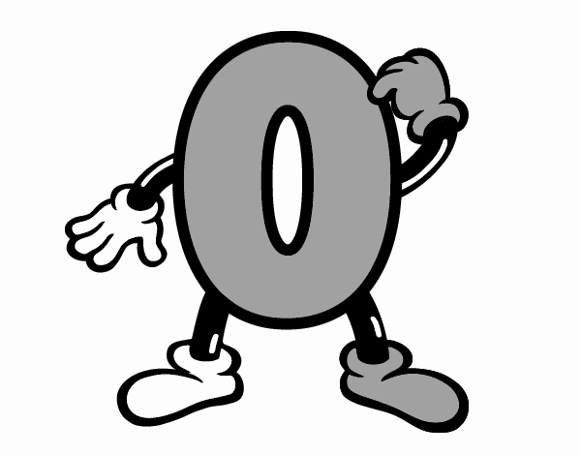

**Objetivo de la actividad:** Representar número 0 y 1, en forma concreta.

**Materiales:**

* Video de youtube.
* Diferentes texturas
* Hojas o soporte (cartón, goma eva u otro).
* Pegamento
* Lápices de colores.

**Instrucciones:**

1. Invite al estudiante a ver un video en youtube <https://www.youtube.com/watch?v=joISiAkbyJc>
2. Pregunte al estudiante ¿Cuál es el numero 0? ¿Qué forma tiene? ¿Puedes dibujar el 0? ( lo mismo en caso del número 1)
3. Luego el adulto realiza en una hoja varios números 0 y 1. Invite al estudiante a rellenar y pegar con distintos materiales (puede ser papel lustre, goma eva, paño, plastilina, arroz, lentejas etc.) los números, pregunte que texturas siente, cual es mas áspera, suave.
4. El estudiante luego debe escribir el número 0 y 1.
5. Para finalizar observe el siguiente video en youtube <https://www.youtube.com/watch?v=emSeqIJA3tY>

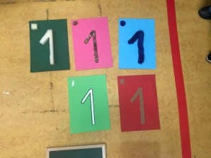

|  |
| --- |
| **IMPORTANTE:**  **Recordar que el estudiante debe realizar su actividad siempre supervisado por un adulto**  **Para dudas y consultas se solicita escribir a :**  [**Maribel.saez@cegmb.cl**](mailto:Maribel.saez@cegmb.cl)  [**Natalia.Gajardo@cegmb.cl**](mailto:Natalia.Gajardo@cegmb.cl) |